遊戲系統創新設計系
專 題 成 果 報 告
(專題名稱)

學 生：張OO(1011xxx)
王OO(1011xxx)
李OO(1011xxx)
指導教授：

中華民國一一○年五月
目錄
一、概念設計(Concept Design) 4
1.1專題類型 4
1.2專題簡介 4
1.3玩家主要體驗 4
1.4專題特色 4
2.1世界觀風格設定 5
2.2人物風格設定 5
三、專題市場分析(Market Analysis) 5
3.1目標族群 5
3.2目標族群特色 5
3.3產品策略 5
3.4市場趨勢與產業規模調查 5
3.5 競品分析 5
四、專題內容 5
4.1創作理念 5
4.2劇情大綱 6
4.3角色設計 6
4.4劇本 6
4.5場景設計 6
4.6分鏡圖 6
五、特殊技術及工具需求 6
5.1軟體 6
5.2音樂情境說明 7
六、製作人員分工內容(Credits) 7
七、甘特圖（Gantt chart） 7
7.1進度規劃 7
八、專題成果 7

一、概念設計(Concept Design)
(敘述製作動機與發想過程，包含呈現方式、影片長度與自身對此作品的期望。)

1.1專題類型
2D / 3D ...

1.2專題簡介
專題的發想過程...

1.3玩家主要體驗
對此作品的期望提供閱聽者的感受。

1.4專題特色

二、美術風格 (Art Style Guide)

2.1世界觀風格設定
(主要幫場景定裝)
(本階段若無美術設計師可找參考圖)

2.2人物風格設定
(主要幫人物定裝)
(本階段若無美術設計師可找參考圖)

三、專題市場分析(Market Analysis)

3.1目標族群
(地區/年齡/性別/教育/職業)

3.2目標族群特色
(喜愛/討厭的動畫? 風格? 動畫時間長度…等)

3.3產品策略
(為什麼做這類型動畫或故事? 市場上欠缺什麼樣的東西?)

3.4市場趨勢與產業規模調查

3.5 競品分析
(與同系列作品間的特色分析比較表)

四、專題內容

4.1創作理念
(敘述專題內涵、造型風格、成像技術的風格，假若文字無法表達，請附圖，再以文字輔助解說。)

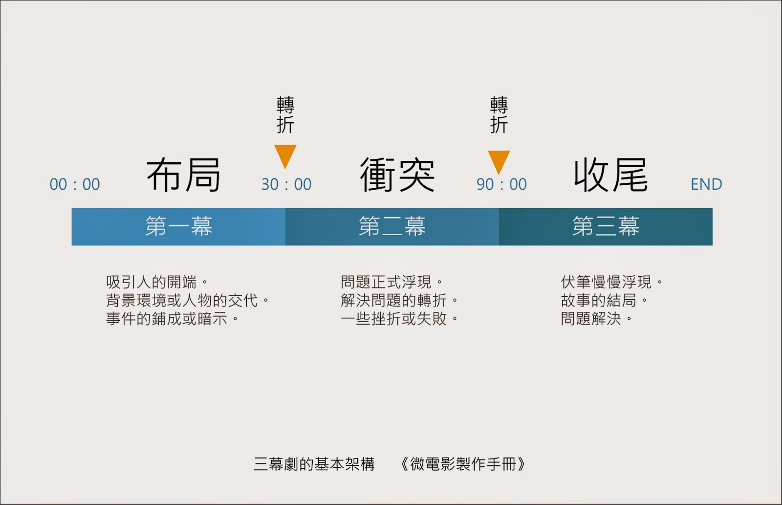
4.2劇情大綱
(以簡短的文字敘述動畫故事的結構。)
(如標準三幕劇格式)

4.3角色設計
(敘述每個角色的名字、個性、外型、特徵…等。另外提出、正面全身角色三視圖像、45度角色圖像。角色關係圖)

4.4劇本
(敘述完整的動畫故事。)

4.5場景設計
(闡述每個場景的環境與功能，場景線稿與彩色稿各一份。)

4.6分鏡圖
(製作完整的動畫分鏡腳本，線稿分鏡與彩色分鏡各一份。)

五、特殊技術及工具需求

5.1軟體
(說明需要用到的全部軟體。)

5.2音樂情境說明
(概估的音樂音效種類、數量及風格描述。背景音樂與音效設計(BGM & Sound Design)

六、製作人員分工內容(Credits)
(人員分工明細表)

七、甘特圖（Gantt chart）

7.1進度規劃
(時間評估表，請用橫式條碼編列。)

八、專題成果
(附上遊戲畫面、操作說明、其他補充說明資料...)

